Познавательно-творческий краткосрочный проект
в подготовительной группе
«Копейка рубль бережет. Почему?»
.

Автор: Кузнецова Надежда Николаевна
Должность: воспитатель
Место работы: С П «Д/с к/в «Ягодка» МБДОУ «Д/с «Планета детства» к/в».
Вид проекта: познавательный.
Тип проекта: групповой, краткосрочный
Срок реализации проекта: 1 неделя (13 по 17 января)
Участники проекта: дети подготовительной группы, воспитатели, родители.

Цель:
— способствовать развитию интереса к окружающему миру, а именно к денежным отношениям.
— создание условий для формирования у воспитанников интереса к истории возникновения денег, раскрыть понятия электронных денег. И для чего они нужны в современном мире.

Задачи:
— раскрыть понятие «деньги» и откуда они появились у людей.
— с помощью презентации и других ресурсов показать для чего необходимы деньги.

Предполагаемый результат:
дать представление об истории возникновения денег и как они «работаю» в современном мире.

Работа педагога по подготовки и реализации проекта:
Изучение литературы, поиск информации в интернете, разработка презентаций, составление конспекта, подбор иллюстраций.

Актуальность
Для чего нужны деньги? Откуда они появились? Эти и многие вопросы на эту тему волнуют каждого ребенка. В данном проекте мы постараемся разобраться, как появились денежные отношения и так ли они важны в современном мире.

Основной этап:
Совместная и самостоятельная деятельность детей, педагогов и родителей.
I неделя.
Понедельник.
Цель: познакомить детей с историей возникновения денежных отношений.
— презентация «Откуда появились деньги?»
— рассматривание иллюстраций на тему: «Какие предметы носили роль денег».
Вторник.
Цель: познакомить детей с монетами, и какие виды монет существуют.
— рассматривание иллюстраций с монетами и бумажными деньгами разных стран.
— рисование, аппликация, лепка «Первая монета, денежные купюры»
Среда.
Цель: познакомить детей с первыми русскими монетами.
— раскрыть происхождение слова «Рубль»
— повторение русских поговорок и пословиц на тему денег.

Четверг.
Цель: познакомить детей с первыми бумажными купюрами и сравнить с современными деньгами.
— рисование «На что потратить деньги»
Пятница.
Цель: показать детям банк, раскрыть понятие электронных денег (электронная карта, банкомат и др.)
— Дидактическая игра Сбербанк.
— Поделка совместно с родителями «Копилка»

Завершающий этап:
Викторина для дошкольников «Копейка рубль бережет. Почему?»

Результаты проекта:
Дети освоили понятие «деньги» и откуда они появились у людей.
Сложилось представление для чего необходимы деньги и как они «работаю» в современном мире.

Фото отчет к проекту:
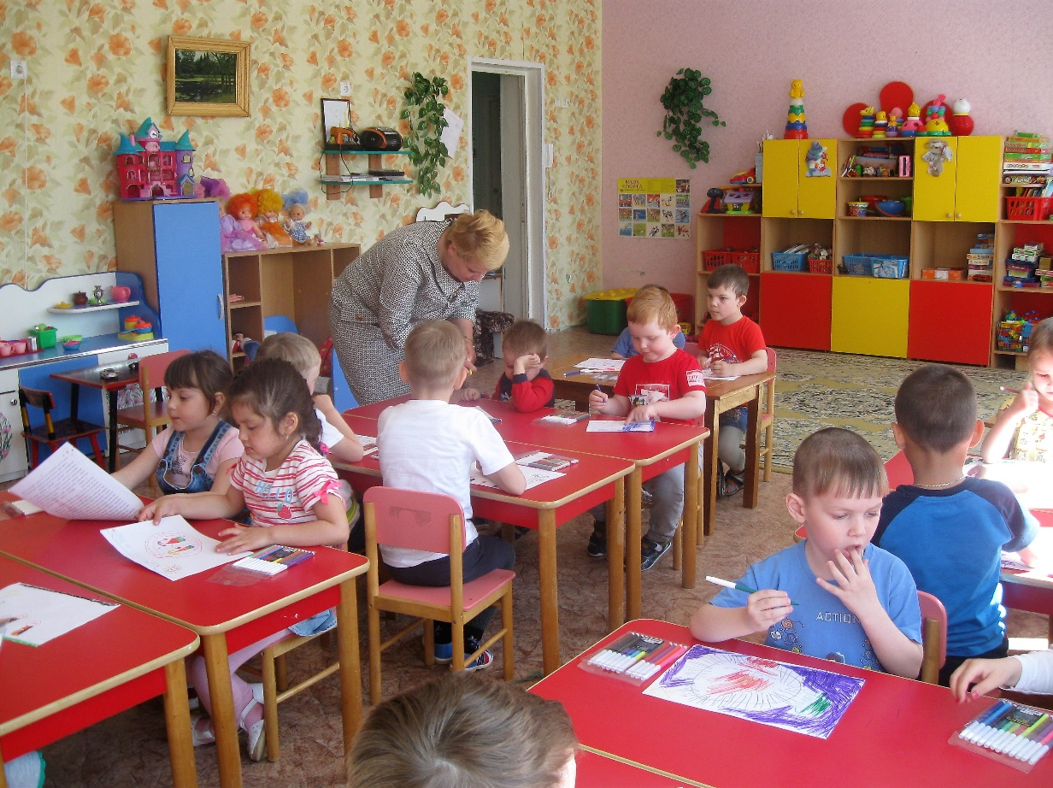
Рисование «На что потратить деньги»
Сюжетно ролевая игра: «Мы с подругой в кафе»
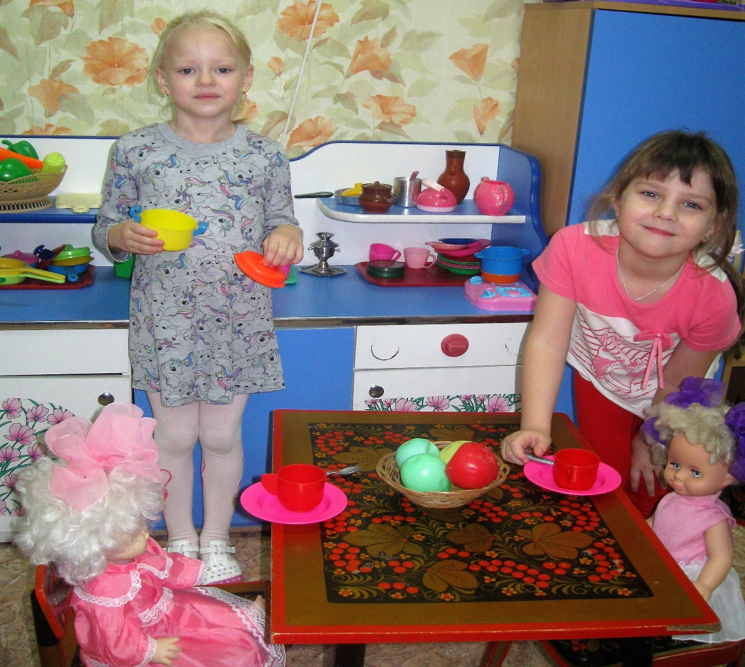

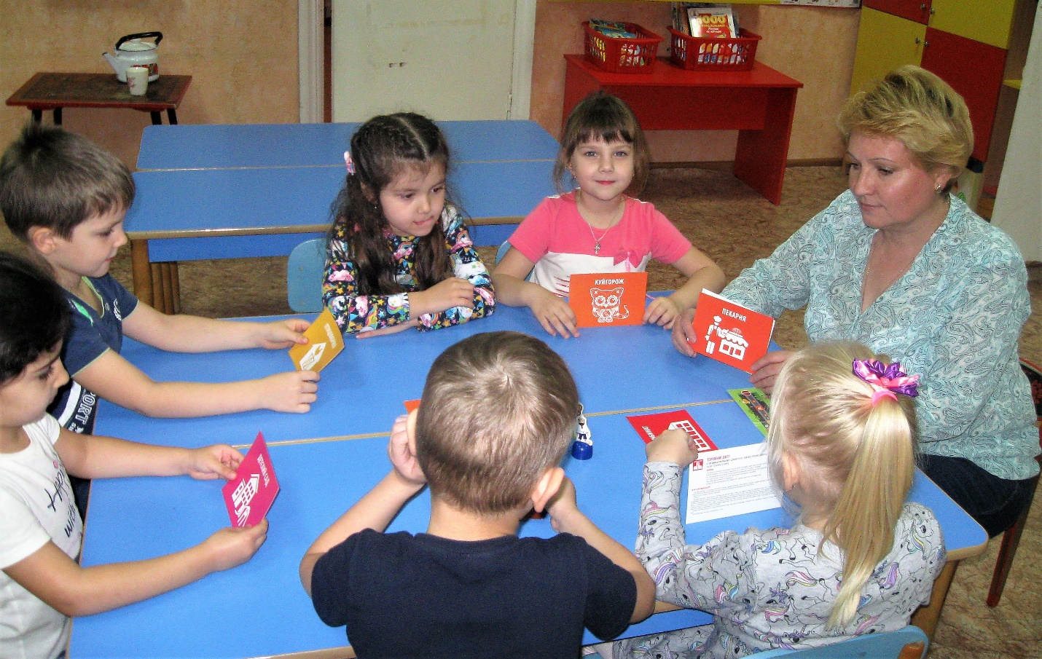
Дидактическая игра «Сбербанк».

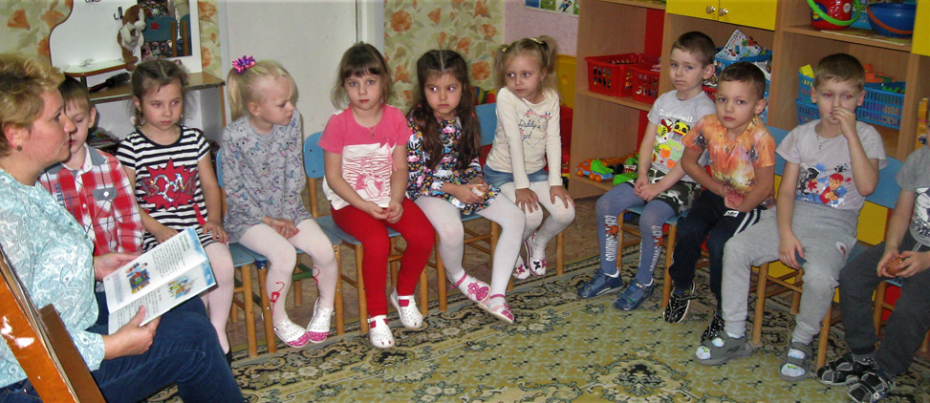
Викторина для дошкольников «Копейка рубль бережет. Почему?»

